Kurča na gazdovský spôsob

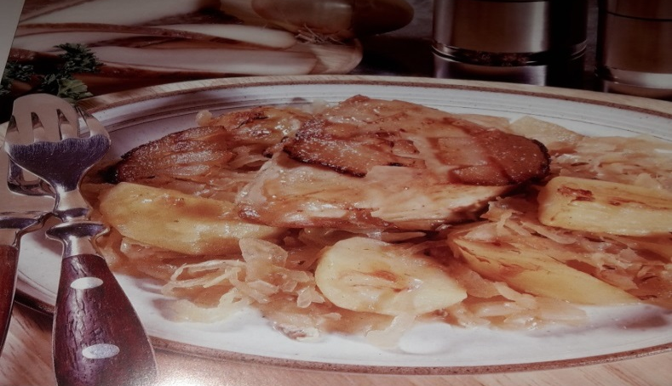
Ingrediencie.
- 1 kurča
- 350 g kyslej kapusty
- 1 cibuľa
- 350 g zemiakov
- 150 g údenej slaniny
- Soľ
- mleté čierne korenie
- rasca
- 2 lyžice oleja

Postup:
Na oleji speníme očistenú pokrájanú cibuľu, pridáme kyslú kapustu a chvíľu podusíme. Kapustu potom preložíme do pekáča, osolíme, okoreníme čiernym korením a posypeme rascou. Zemiaky pokrájame na mesiačiky, uložíme ich na pripravenú kapustu, osolíme. Kurča stiahneme z kože, pokrájame na porcie a uložíme do pekáča na zemiaky. Osolíme, okoreníme čiernym korením a obložíme plátkami slaniny. Podlejeme vodou, prikryjeme a dáme piecť do vyhriatej rúry. Keď je mäso mäkké, odkryjeme ho a zapečieme do ružova.

Doplň:
- Na oleji speníme očistenú a pokrájanú ...........................
- Pridáme kyslú ..................................
- Okoreníme .......................................................................
- Zemiaky pokrájame na ..................................
- Kurča stiahneme z ............................
- Pokrájame ho na ...............................
- Uložíme do pekáča na ...................................
- Obložíme plátkami .............................
- Podlejeme vodou a dáme ....................

